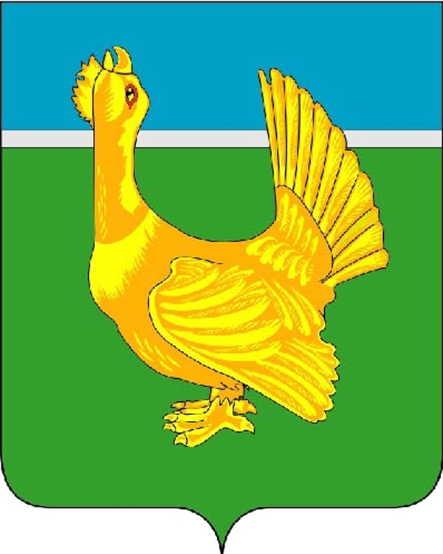

Администрация Верхнекетского района
ПОСТАНОВЛЕНИЕ
28 августа 2019 г. | р.п. Белый Яр  Верхнекетского района  Томской области | № 736

О внесении изменений в постановление Администрации Верхнекетского района от 13.03.2018 №265 «О порядке назначения и выплаты мер социальной поддержки специалистам муниципального образовательного автономного учреждения дополнительного образования «Районная детско-юношеская спортивная школа А. Карпова» Верхнекетского района Томской области»

В связи с кадровыми изменениями

ПОСТАНОВЛЯЮ:

1. Внести в постановление Администрации Верхнекетского района от 13.03.2018 №265 «О порядке назначения и выплаты мер социальной поддержки специалистам муниципального образовательного автономного учреждения дополнительного образования «Районная детско-юношеская спортивная школа А. Карпова» Верхнекетского района Томской области» изменения, изложив состав Комиссии по предоставлению мер социальной поддержки специалистам муниципального образовательного автономного учреждения дополнительного образования «Районная детско-юношеская спортивная школа А. Карпова» Верхнекетского района Томской области, указанный в приложении 3, в следующей редакции:

«СОСТАВ
Комиссии по предоставлению мер социальной поддержки специалистам муниципального образовательного автономного учреждения дополнительного образования «Районная детско-юношеская спортивная школа А. Карпова» Верхнекетского района Томской области

Досужева  Любовь Александровна | - заместитель Главы Верхнекетского района по социальным вопросам, председатель комиссии;
Альсевич  Светлана Александровна | - первый заместитель Главы Верхнекетского района по экономике и инвестиционной политике, заместитель председателя комиссии;
Сыроватская  Оксана Михайловна | - специалист Администрации Верхнекетского района,  секретарь комиссии;
Молиборская  Наталья Николаевна | - заместитель начальника Управления финансов Администрации Верхнекетского района – начальник бюджетного отдела;
Дергачева  Елена Сергеевна | - главный специалист-юрисконсульт Администрации Верхнекетского района;
Вершинина  Валентина Ивановна | - ведущий специалист по жилью Администрации Верхнекетского района;
Морозов  Андрей Иванович | - директор муниципального образовательного автономного учреждения дополнительного образования «Районная детско-юношеской спортивной школы А.Карпова».
».
2. Настоящее постановление вступает в силу со дня его официального опубликования в информационном вестнике Верхнекетского района «Территория».
3. Разместить настоящее постановление на официальном сайте Администрации Верхнекетского района.

Глава Верхнекетского района А.Н. Сидихин

Сыроватская О.М.
(38258)21509

Дело - 2, члены комиссии- 6, Сыроватская-1.

